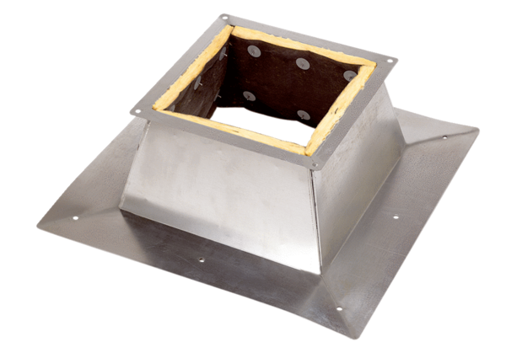Dachsockel für Flachdächer SO 18Verpackungseinheit: 1 StückSortiment: C
Artikelnummer: 0093.0887Hersteller: MAICO

